|  |
| --- |
| https://lh6.googleusercontent.com/QcftzNtI05T0Y6fjdSh1Rr2rt8oqZ1IvnLvbn1jLJ7CCyteVir3k-xBLv4SL1wAgWJsRhmmJSR0UW-RP63_GQenE4vVWv05BRoZTsmIcBccVTnfxwmsnNMvjg599x9SqZd8E3dkd |
| МИНОБРНАУКИ РОССИИ |
| Федеральное государственное бюджетное образовательное учреждение высшего образования«МИРЭА - Российский технологический университет»РТУ МИРЭА |

Институт информационных технологий (ИТ)

Кафедра инструментального и прикладного программного обеспечения (ИиППО)

|  |  |
| --- | --- |
| **ОТЧЕТ ПО ПРАКТИЧЕСКИМ РАБОТАМ** | |
| **по дисциплине** | |
| «Проектирование информационных систем» | |
| на тему  **«Информационная система «Образовательный IT-хаб» (для поиска курсов, менторов и стажировок в России)»** | |
| Выполнил студент группы ИМБО-02-22 | Ким К.С. |
|  |  |
| Принял старший преподаватель | Матчин В.Т. |

Практические работы выполнены «__» _____ 2025 г.

(подпись студента)

«Зачтено» «__» _____ 2025 г.

(подпись студента)

Москва 2025

**ОГЛАВЛЕНИЕ**

**1.** **ПРАКТИЧЕСКАЯ РАБОТА №1: «ФОРМИРОВАНИЕ ТРЕБОВАНИЙ К СИСТЕМЕ»** 5

**1.1.** **Введение** 5

**1.2.** **Общие сведения** 5

**1.2.1.** **Список терминов и определений** 5

**1.2.2.** **Описание бизнес-ролей** 6

**1.3.** **Требования к системе** 6

**1.4** **Требования к функциям** 8

**1.5** **Требования к документированию** 8

**1.6** **Вывод** 9

**2** **ПРАКТИЧЕСКАЯ РАБОТА №2: «ПРОЕКТИРОВАНИЕ ДИАГРАММЫ ПРЕЦЕДЕНТОВ ИНФОРМАЦИОННОЙ СИСТЕМЫ В НОТАЦИИ UML»** 11

**2.1** **Введение** 11

**2.2** **Создание действующих субъектов** 11

**2.3** **Создание прецедентов** 11

**2.4** **Результат построения UML-диаграммы** 12

**2.5** **Вывод** 13

**3** **ПРАКТИЧЕСКАЯ РАБОТА №3: «ВЫБОР (ЭСКИЗНОЕ ПРОЕКТИРОВАНИЕ) АРХИТЕКТУРЫ СИСТЕМЫ»** 14

**3.1** **Введение** 14

**3.2** **Общие сведения** 14

**3.2.1** **Полное наименование системы и ее условное обозначение** 14

**3.2.2** **Номер договора** 14

**3.2.3** **Наименование организаций – Заказчика и Разработчика** 14

**3.2.4** **Основания для разработки системы** 15

**3.2.5** **Плановые сроки начала и окончания работы по созданию системы** 15

**3.2.6** **Источники и порядок финансирования работ** 15

**3.2.7** **Порядок оформления и предъявления заказчику результатов работ** 15

**3.2.8** **Перечень нормативно-технических документов** 16

**3.2.9** **Определения, обозначения и сокращения** 16

**3.2.10** **Описание бизнес-ролей** 16

**3.3** **Назначение и цели создания системы** 17

**3.3.1** **Назначение системы** 17

**3.3.2** **Цели создания системы** 17

**3.4** **Характеристика объекта автоматизации** 17

**3.4.1** **Краткие сведения об объекте автоматизации** 17

**3.4.2** **Сведения об условиях эксплуатации** 17

**3.5** **Требования к системе** 17

**3.5.1** **Требования к системе в целом** 17

**3.5.2** **Требования к функциям системы** 18

**3.5.3** **Функциональная структура системы** 18

**3.6** **Требования к документированию** 19

**3.7** **Вывод** 20

**4** **ПРАКТИЧЕСКАЯ РАБОТА №4: «ФУНКЦИОНАЛЬНОЕ ПРОЕКТИРОВАНИЕ МОДЕЛИ ИНФОРМАЦИОННОЙ СИСТЕМЫ С ИСПОЛЬЗОВАНИЕМ МЕТОДОЛОГИИ SADT»** 21

**4.1** **Введение** 21

**4.2** **Цель создания ИС** 21

**4.3** **Краткое описание системы** 21

**4.4** **Способы создания ИС** 22

**4.5** **Средства создания ИС** 22

**4.6** **Проектирование контекстной диаграммы функциональной модели ИС** 23

**4.7** **Вывод** 24

**5** **ПРАКТИЧЕСКАЯ РАБОТА №5: ПРОЕКТИРОВАНИЕ ФУНКЦИОНАЛЬНОЙ МОДЕЛИ ИНФОРМАЦИОННОЙ СИСТЕМЫ В НОТАЦИИ IDEF0** 25

**5.1** **Введение** 25

**5.2** **Цель создания ИС** 25

**5.3** **Декомпозиция контекстной диаграммы** 25

**5.4** **Вывод** 28

**6** **ПРАКТИЧЕСКАЯ РАБОТА №6: ПРОЕКТИРОВАНИЕ МОДЕЛИ ПОТОКОВ ДАННЫХ В НОТАЦИИ DFD** 29

**6.1** **Введение** 29

**6.2** **Построение диаграммы потоков данных** 29

**6.3** **Вывод** 31

**7** **ПРАКТИЧЕСКАЯ РАБОТА №7: ПРОЕКТИРОВАНИЕ СТРУКТУРЫ ДАННЫХ И СОЗДАНИЕ ER-ДИАГРАММЫ** 32

**7.1** **Введение** 32

**7.2** **Концептуальная модель базы данных** 32

**7.3** **Вывод** 33

**8** **ПРАКТИЧЕСКАЯ РАБОТА №8: СОЗДАНИЕ ДИАГРАММЫ СОСТОЯНИЙ** 34

**8.1** **Введение** 34

**8.2** **Построение диаграммы состояний** 34

**8.3** **Вывод** 35

**9** **ПРАКТИЧЕСКАЯ РАБОТА №9: РАСЧЕТ ИНФОРМАЦИОННОЙ ЭНТРОПИИ ПРОЕКТИРУЕМОЙ СИСТЕМЫ** 37

**9.1** **Введение** 37

**9.2** **Наполнение системы** 37

**9.3** **Математические расчеты** 38

**9.4** **Расчет математического ожидания информационного блока системы** 39

**9.5** **Расчет дисперсии информационного блока системы** 39

**9.6** **Расчет среднеквадратического отклонения** 39

**9.7** **Расчет энтропии системы** 40

**9.8** **Вывод** 40

**10** **ПРАКТИЧЕСКАЯ РАБОТА №10: СОЗДАНИЕ ПОЛНОГО ТЕКСТОВОГО ОПИСАНИЯ, ГЛОССАРИЯ И РАСЧЕТ ПАРАМЕТРОВ ПРОЕКТИРУЕМОЙ ИНФОРМАЦИОННОЙ СИСТЕМЫ** 41

**10.1** **Введение** 41

**10.2** **Глоссарий** 41

**10.3** **Вывод** 41

Список используемой литературы 42

1. **ПРАКТИЧЕСКАЯ РАБОТА №1: «ФОРМИРОВАНИЕ ТРЕБОВАНИЙ К СИСТЕМЕ»**
   1. **Введение**

Информационная система «Образовательный IT-хаб» предназначена для упрощения поиска образовательных курсов, менторов и стажировок в сфере информационных технологий в России. Система предоставляет пользователям удобный инструмент для поиска и выбора образовательных ресурсов, а также для взаимодействия с менторами и работодателями. В рамках проекта будет рассмотрена архитектура системы, определены ее функциональные и нефункциональные требования, а также выработаны критерии для подготовки объекта автоматизации к вводу системы в эксплуатацию.

* 1. **Общие сведения**
     1. **Список терминов и определений**

**Курс** — образовательная программа, направленная на получение знаний и навыков в определенной области IT.

**Ментор** — опытный специалист, предоставляющий консультации и руководство начинающим IT-специалистам.

**Стажировка** — временная работа в компании, направленная на получение практического опыта.

**Пользователь** — лицо, использующее систему для поиска курсов, менторов и стажировок.

**Информация** — данные, предоставляемые системой для поиска и выбора образовательных ресурсов.

**База** **данных** — структурированная совокупность данных, используемая для хранения и обработки информации о курсах, менторах и стажировках.

* + 1. **Описание бизнес-ролей**

**Пользователь** — конечный потребитель, использующий систему для поиска курсов, менторов и стажировок.

**Ментор** — специалист, предоставляющий консультации через систему.

**Администратор системы** — ответственный за настройку и управление системой, обновление базы данных.

**Технический консультант** — эксперт, предоставляющий информацию для добавления новых курсов, менторов и стажировок в систему.

* 1. **Требования к системе**

Система должна обеспечивать следующие возможности:

* Система должна быть доступна через веб-интерфейс.
* Система должна обеспечивать поиск курсов, менторов и стажировок по различным критериям (направление, уровень подготовки, местоположение).
* Система должна поддерживать разграничение прав доступа для различных ролей пользователей.

Базовые функции самой системы:

* поддержка и разграничение прав доступа для учетных записей различного типа, таких как: пользователь, ментор, администратор системы, технический консультант.

Функции системы для учетной записи типа «Пользователь»:

* поиск курсов, менторов и стажировок;
* возможность оставлять отзывы о курсах и менторах;
* возможность связываться с менторами через систему;
* возможность подавать заявки на стажировки.

Функции системы для учетной записи типа «Ментор»:

* предоставление информации о себе и своих услугах;
* возможность общаться с пользователями через систему;
* возможность оставлять отзывы о пользователях.

Функции системы для учетной записи типа «Администратор системы»:

* создание резервной копии базы данных;
* восстановление базы данных из резервной копии;
* создание учётных записей;
* назначение ролей пользователям;
* просмотр и редактирование информации о курсах, менторах и стажировках;
* возможность удаления учётных записей.

Функции системы для учетной записи типа «Технический консультант»:

* добавление новых курсов, менторов и стажировок в систему;
* редактирование существующей информации;
* проверка корректности данных.

Нефункциональные требования:

* высокая производительность системы (время отклика не более 2 секунд).
* безопасность данных пользователей (шифрование, защита от атак).
* удобный и интуитивно понятный интерфейс.
* поддержка мобильных устройств.
  1. **Требования к функциям**

Для обеспечения готовности объекта к вводу системы в действие провести комплекс мероприятий, указанный в Таблице 1.1.

Таблица 1.1 - Комплекс мероприятий для ввода системы в эксплуатацию

|  |  |
| --- | --- |
| **Мероприятие** | **Задача** |
| Технические мероприятия | Подготовить техническое оснащение для работы сервера |
| Организационные мероприятия | Сформировать штат сотрудников для разработки системы, ввода в эксплуатацию серверного оборудования и его дальнейшего обслуживания |

* 1. **Требования к документированию**

Проектная документация должна быть разработана в соответствии с ГОСТ 34.201-89 и ГОСТ 34.602-89.

Отчетные материалы должны включать в себя текстовые материалы (представленные в виде бумажной копии и на цифровом носителе в формате MS Word) и графические материалы.

Предоставить документы:

1. Схема функциональной структуры автоматизируемой деятельности.
2. Описание технологического процесса обработки данных.
3. Описание информационного обеспечения.
4. Описание программного обеспечения.
5. Схема логической структуры БД.
6. Руководство пользователя.
7. Описание контрольного примера (по ГОСТ 24.102).
8. Протокол испытаний (по ГОСТ 24.102).

Таблица 1.2 – Функциональные требования

|  |  |  |  |
| --- | --- | --- | --- |
| Целевая аудитория | Задачи | Задействованный функционал | Задействованные страницы |
| Пользователь | Поиск курсов и стажировок | Поиск, фильтрация, сравнение курсов | Главная страница, Страница курсов |
|  | Записаться на курсы и стажировки | Регистрация, авторизация, форма записи | Страница курсов, Личный кабинет |
|  | Оставлять отзывы на курсы | -> | Страница курсов |
| Ментор | Разместить информации о курсах и стажировках | Создание, редактирование курсов | Личный кабинет, страница создания курса |
|  | Отвечать на вопросы студентов | Отправка сообщений через форму обратной связи | Страница вопросов |
| Администратор системы | Управление пользователями, обновление базы данных | Управление правами доступа, резервное копирование | Административная панель |

* 1. **Вывод**

В ходе выполнения работы был проведен анализ предметной области и сформированы требования к проектируемой информационной системе «Образовательный IT-хаб». Разработанное техническое задание обеспечивает понимание заказчиком функциональности и структуры системы, что является ключевым аспектом успешной реализации проекта.

1. **ПРАКТИЧЕСКАЯ РАБОТА №2: «ПРОЕКТИРОВАНИЕ ДИАГРАММЫ ПРЕЦЕДЕНТОВ ИНФОРМАЦИОННОЙ СИСТЕМЫ В НОТАЦИИ UML»**
   1. **Введение**

В данной практической работе нужно создать диаграмму прецедентов (use case) для системы «Образовательный IT-хаб».

* 1. **Создание действующих субъектов**

В информационной системе находятся следующие субъекты:

* пользователь;
* ментор;
* администратор.
  1. **Создание прецедентов**

В информационной системе находятся следующие прецеденты:

* Поиск курсов и стажировок;
* Фильтрация по критериям;
* Регистрация курсов;
* Подтверждение регистрации;
* Поиск менторов;
* Оставлять отзывы;
* Разместить информации о курсах и стажировках;
* Отвечать на вопросы студентов;
* Консультация по добавлению новых курсов;
* Анализ потребностей пользователей;
* Управление курсами и стажировкам.
  1. **Результат построения UML-диаграммы**

На Рисунке 2.1 показан результат построения диаграммы прецедентов в нотации UML.

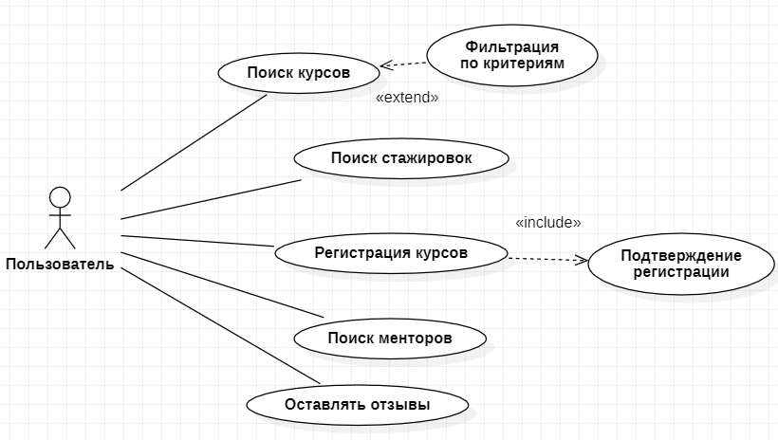

**Рисунок 2.1 - Диаграмма прецедентов (Пользователь)**

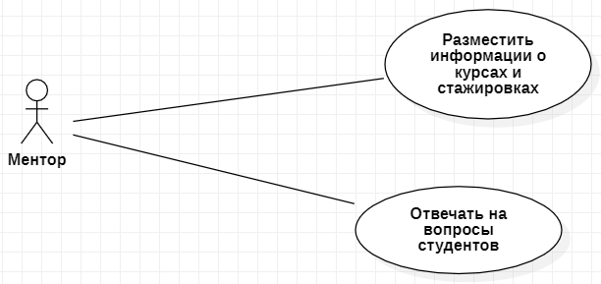

**Рисунок 2.2 - Диаграмма прецедентов (Ментор)**

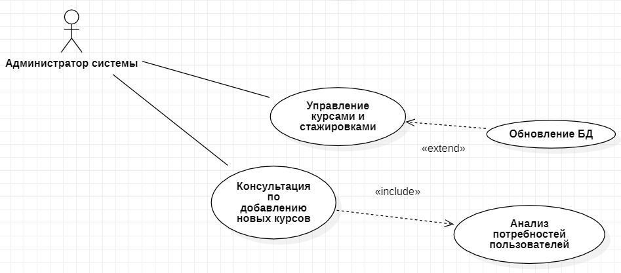

**Рисунок 2.3 - Диаграмма прецедентов (Администратор системы)**

* 1. **Вывод**

В результате выполнения практической работы по проектированию диаграммы прецедентов информационной системы «Образовательный IT-хаб» в нотации UML была создана диаграмма, которая позволяет описать основные функциональные возможности системы.

1. **ПРАКТИЧЕСКАЯ РАБОТА №3: «ВЫБОР (ЭСКИЗНОЕ ПРОЕКТИРОВАНИЕ) АРХИТЕКТУРЫ СИСТЕМЫ»**
   1. **Введение**

Целью практической работы является формирование требований к системе, описание объекта автоматизации, формулировка задач автоматизации, а также разработка эскизного проекта системы.

* 1. **Общие сведения**
     1. **Полное наименование системы и ее условное обозначение**

Наименование системы: Образовательный IT-хаб.

Условное обозначение: IT-HUB.

* + 1. **Номер договора**

Шифр темы: АИС-IT-HUB.

Номер контракта: №2/12-12-12-002 от 10.03.2025.

* + 1. **Наименование организаций – Заказчика и Разработчика**

Заказчиком системы является РТУ МИРЭА.

Адрес заказчика: Проспект Вернадского, д. 78.

Разработчиком системы является ООО «IT-Решения».

* + 1. **Основания для разработки системы**

Работа по созданию системы направлена на упрощение поиска образовательных ресурсов, менторов и стажировок в сфере IT.

* + 1. **Плановые сроки начала и окончания работы по созданию системы**

Плановый срок начала работ: 15 марта 2025 года.

Плановый срок окончания работ: 30 июня 2025 года.

* + 1. **Источники и порядок финансирования работ**

Собственные средства разработчика.

* + 1. **Порядок оформления и предъявления заказчику результатов работ**

Результаты работ передаются Заказчику в соответствии с Календарным планом работ на основании Актов сдачи-приемки. Документация передается на бумажных и электронных носителях (формат PDF).

* + 1. **Перечень нормативно-технических документов**
* ГОСТ 19.106-78. Требования к программным документам.
* ГОСТ 34.602-2020. Техническое задание на создание автоматизированной системы.
* ГОСТ Р 59793-2021. Стадии создания автоматизированных систем.
* ГОСТ 34.201-2020. Виды и комплектность документов.
  + 1. **Определения, обозначения и сокращения**
* IT-хаб – платформа для поиска курсов, менторов и стажировок в сфере IT.
* БД (База данных) – структурированный набор данных, используемый системой.
* API (Application Programming Interface) – интерфейс для взаимодействия между компонентами системы.
* СУБД (Система управления базами данных) – программное обеспечение для управления БД.
  + 1. **Описание бизнес-ролей**

Пользователь – человек, использующий платформу для поиска курсов, менторов и стажировок.

Администратор – специалист, отвечающий за управление контентом и поддержку системы.

Ментор – эксперт, предоставляющий консультации и обучение.

* 1. **Назначение и цели создания системы**
     1. **Назначение системы**

Система предназначена для упрощения поиска образовательных ресурсов, менторов и стажировок в сфере IT.

* + 1. **Цели создания системы**
* Упрощение поиска курсов, менторов и стажировок.
* Предоставление актуальной информации о доступных ресурсах.
* Создание платформы для взаимодействия пользователей и менторов.
  1. **Характеристика объекта автоматизации**
     1. **Краткие сведения об объекте автоматизации**

Объектом автоматизации является процесс поиска и выбора курсов, менторов и стажировок в сфере IT.

* + 1. **Сведения об условиях эксплуатации**

Система должна функционировать в условиях высокой нагрузки (до 1000 пользователей одновременно).

* 1. **Требования к системе**
     1. **Требования к системе в целом**
* Модульная структура:
* Модуль поиска курсов.
* Модуль поиска менторов.
* Модуль поиска стажировок.
* Модуль личного кабинета.
* Модуль управления контентом.
* Требования к надежности: время отклика системы не более 3 секунд.
* Требования к безопасности: шифрование данных пользователей.
  + 1. **Требования к функциям системы**
* Поиск курсов, менторов и стажировок.
* Регистрация и авторизация пользователей.
* Управление контентом (добавление, редактирование, удаление).
  + 1. **Функциональная структура системы**
* Подсистема поиска:
* Поиск курсов.
* Поиск менторов.
* Поиск стажировок.
* Подсистема личного кабинета:
* Управление профилем.
* Просмотр избранного.
* Подсистема управления контентом:
* Добавление курсов.
* Редактирование информации.

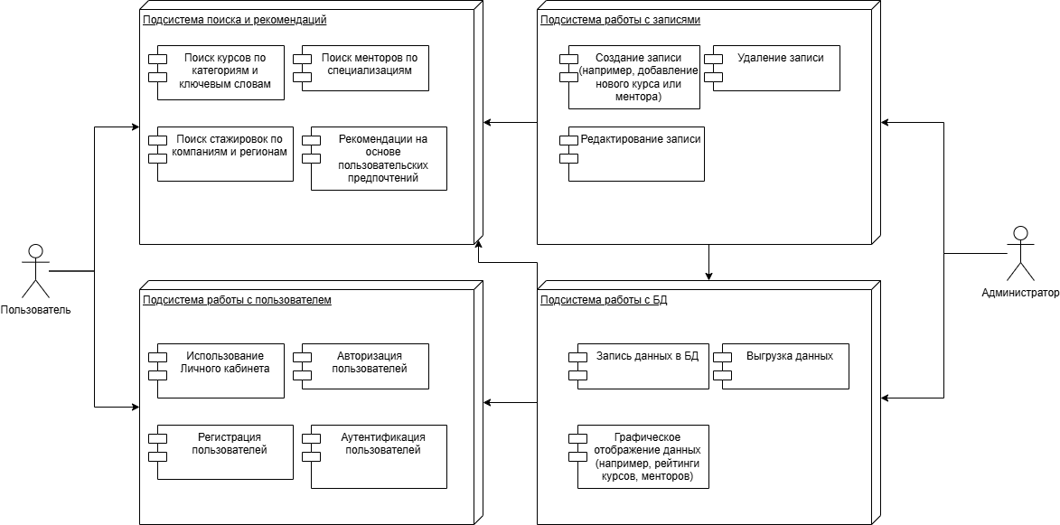

**Рисунок 3.1 – Структурная диаграмма компонентов**

Таблица 3.1 – Календарный план работ по созданию образовательной системы IT-хаб

|  |  |  |
| --- | --- | --- |
| **Этапы работ** | **Содержание работ** | **Сроки** |
| 1. Исследование | Анализ требований | 15.03.2025 – 22.03.2025 |
| 2. Эскизное проектирование | Разработка макетов | 23.02.2025 – 30.03.2025 |
| 3. Техническое проектирование | Разработка архитектуры | 31.03.2023 – 15.04.2023 |
| 4. Разработка | Создание модулей | 16.03.2023 – 15.05.2023 |
| 5. Тестирование | Проверка функциональности | 16.05.2023 – 25.05.2023 |
| 6. Начало в работу | Запуск системы | * + 1. – 30.06.2025 |

* 1. **Требования к документированию**

Документация должна включать:

* Техническое задание;
* Руководство пользователя;
* Описание архитектуры системы.
  1. **Вывод**

В результате выполнения эскизный проект информационной системы «Образовательный IT-хаб» позволяет наглядно представить структуру и функциональность системы, а также уточнить требования заказчика для дальнейшей разработки.

1. **ПРАКТИЧЕСКАЯ РАБОТА №4: «ФУНКЦИОНАЛЬНОЕ ПРОЕКТИРОВАНИЕ МОДЕЛИ ИНФОРМАЦИОННОЙ СИСТЕМЫ С ИСПОЛЬЗОВАНИЕМ МЕТОДОЛОГИИ SADT»**
   1. **Введение**

Целью данной работы является проектирование функциональной модели системы в нотации IDEF0, включая создание контекстной диаграммы A-0 и описание основных элементов системы.

* 1. **Цель создания ИС**

Целью создания ИС «Образовательный IT-хаб» является:

* Упрощение поиска курсов, менторов и стажировок в сфере IT.
* Предоставление актуальной информации о доступных образовательных ресурсах.
* Создание платформы для взаимодействия пользователей и менторов.
  1. **Краткое описание системы**

ИС «Образовательный IT-хаб» представляет собой веб-платформу, которая позволяет пользователям:

* Искать курсы, менторов и стажировки по различным критериям (направление, уровень подготовки, формат обучения).
* Регистрироваться и создавать личный кабинет для управления избранным и историей поиска.
* Взаимодействовать с менторами и другими пользователями через форум и чат.
* Получать рекомендации на основе предпочтений и предыдущих запросов.

Система адаптирована для использования на различных устройствах (ПК, планшеты, смартфоны) и поддерживает несколько языков (русский, английский).

* 1. **Способы создания ИС**

Для проектирования системы используется методология «последовательных приближений», которая предполагает итеративное уточнение требований и функциональности системы. В качестве инструмента для моделирования выбрана нотация IDEF0, которая позволяет наглядно представить структуру и функции системы.

* 1. **Средства создания ИС**

Для разработки системы используются следующие технологии:

* Языки программирования: JavaScript, HTML, CSS, Python.
* СУБД: MySQL для хранения данных о курсах, менторах и пользователях.
* Серверное ПО: Django для реализации backend-части системы.
* CASE-средство: Ramus Educational для создания функциональной модели в нотации IDEF0.
  1. **Проектирование контекстной диаграммы функциональной модели ИС**

Была спроектирована контекстная диаграмма A-0 в нотации IDEF0.

В качестве управления были выбраны следующие нормативные и правовые документы:

1. Политика конфиденциальности и обработки данных.
2. Политика сайта.
3. Алгоритмы поиска и рекомендаций.

В качестве входящих информационных потоков, которые подлежат обработке и преобразованию в процессе работы ИС, были указаны:

1. Запросы пользователей (поисковые запросы, фильтры).
2. Данные о курсах, менторах и стажировках.

В качестве механизмов (ресурсов, выполняющих работу) были выделены:

1. Администраторы системы.
2. Пользователи (студенты, менторы, работодатели).
3. Технические средства (серверы, базы данных).

В качестве выходов получены следующие информационные элементы:

1. Результаты поиска (списки курсов, менторов, стажировок).
2. Рекомендации для пользователей.

На Рисунке 4.6.1 представлена контекстная диаграмма проектируемой информационной системы.

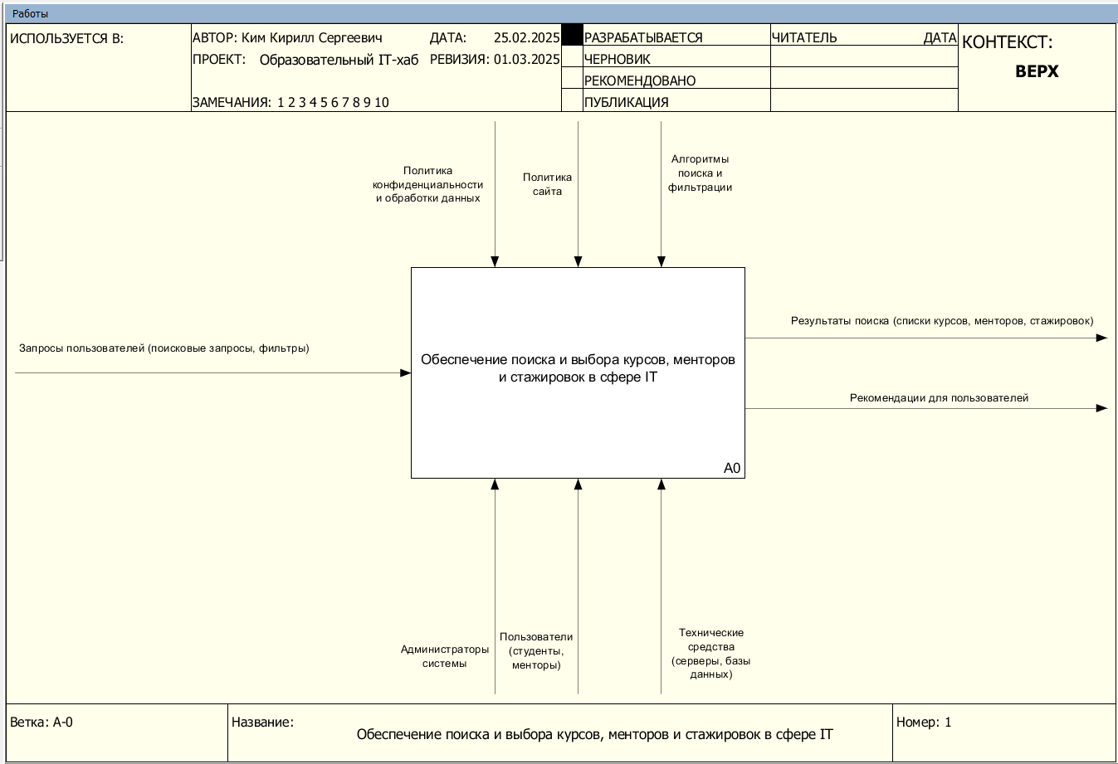

**Рисунок 4.6.1 – Контекстная диаграмма работы ИС**

* 1. **Вывод**

Контекстная диаграмма A-0 в нотации IDEF0 позволяет наглядно представить основную цель и функции информационной системы «Образовательный IT-хаб». Дальнейшая декомпозиция функциональных блоков позволит уточнить требования к системе и разработать детализированную архитектуру.

Ссылка на git-репозиторий.

<https://github.com/Kirill010/flask_blog.git>

1. **ПРАКТИЧЕСКАЯ РАБОТА №5: ПРОЕКТИРОВАНИЕ ФУНКЦИОНАЛЬНОЙ МОДЕЛИ ИНФОРМАЦИОННОЙ СИСТЕМЫ В НОТАЦИИ IDEF0**
   1. **Введение**

Целью данной работы является декомпозиция IDEF0 информационной системы «Образовательный IT-хаб», чтобы детализировать процессы, связанные с поиском и выбором курсов, менторов и стажировок.

* 1. **Цель создания ИС**

Целью работы является проектирование функциональной модели системы, включая декомпозицию контекстной диаграммы и описание функциональных блоков на уровнях декомпозиции.

* 1. **Декомпозиция контекстной диаграммы**

Декомпозируем контекстную диаграмму на блоки «Обработка запросов пользователей», «Фильтрация и сортировка данных» и «Формирование результатов поиска и рекомендаций».

Результат декомпозиции представлен на Рисунке 5.3.1.

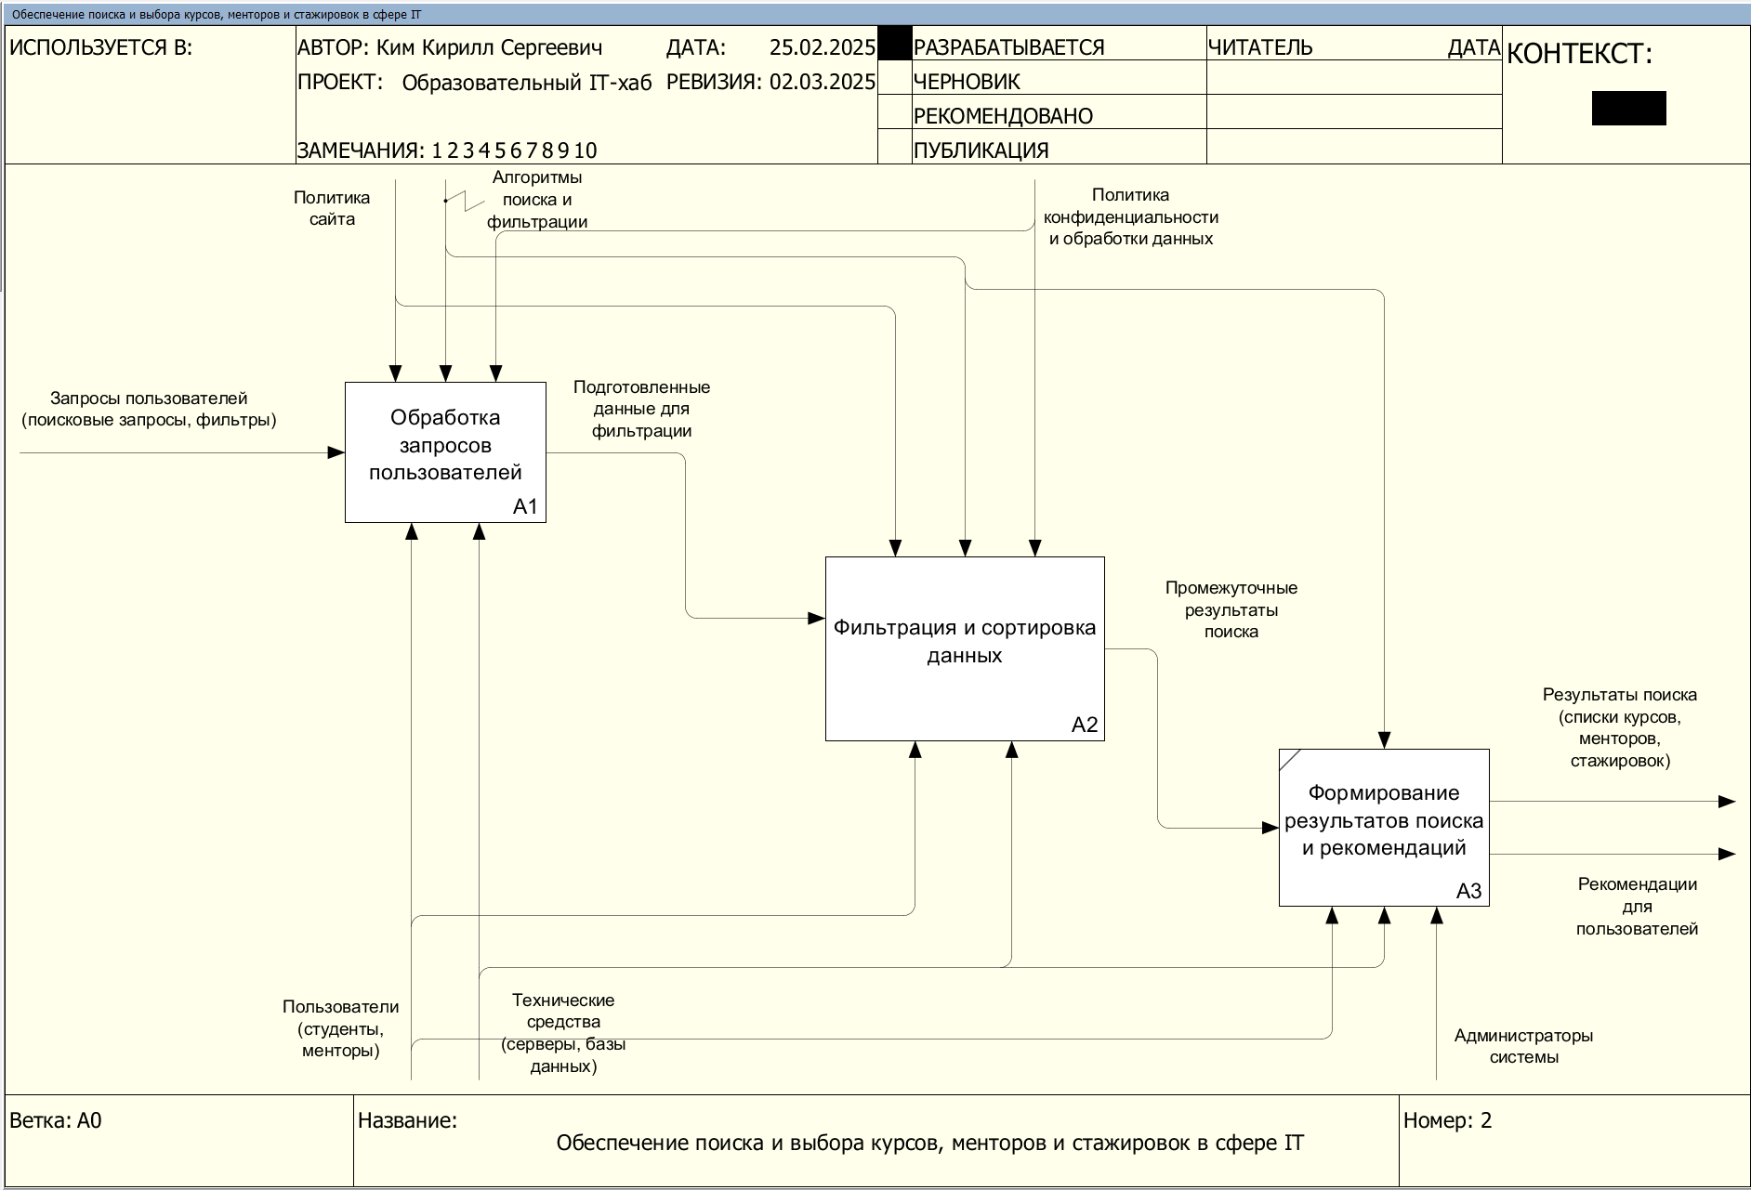

**Рисунок 5.3.1 – Декомпозиция контекстной диаграммы**

Блок Обработка запросов пользователей был декомпозирован на блоки: «Прием запроса пользователя», «Анализ запроса» и «Подготовка данных для фильтрации».

Результат построения представлен на Рисунке 5.3.2.

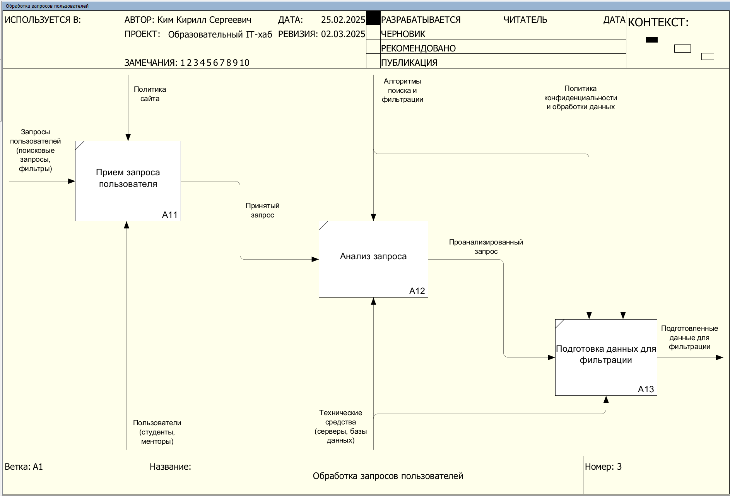

**Рисунок 5.3.2 – Декомпозиция блока «Обработка запросов пользователей»**

Блок «Фильтрация и сортировка данных» был декомпозирован на блоки: «Применение фильтров», «Сортировка данных» и «Формирование промежуточных результатов».

Результат построения представлен на Рисунке 5.3.3.

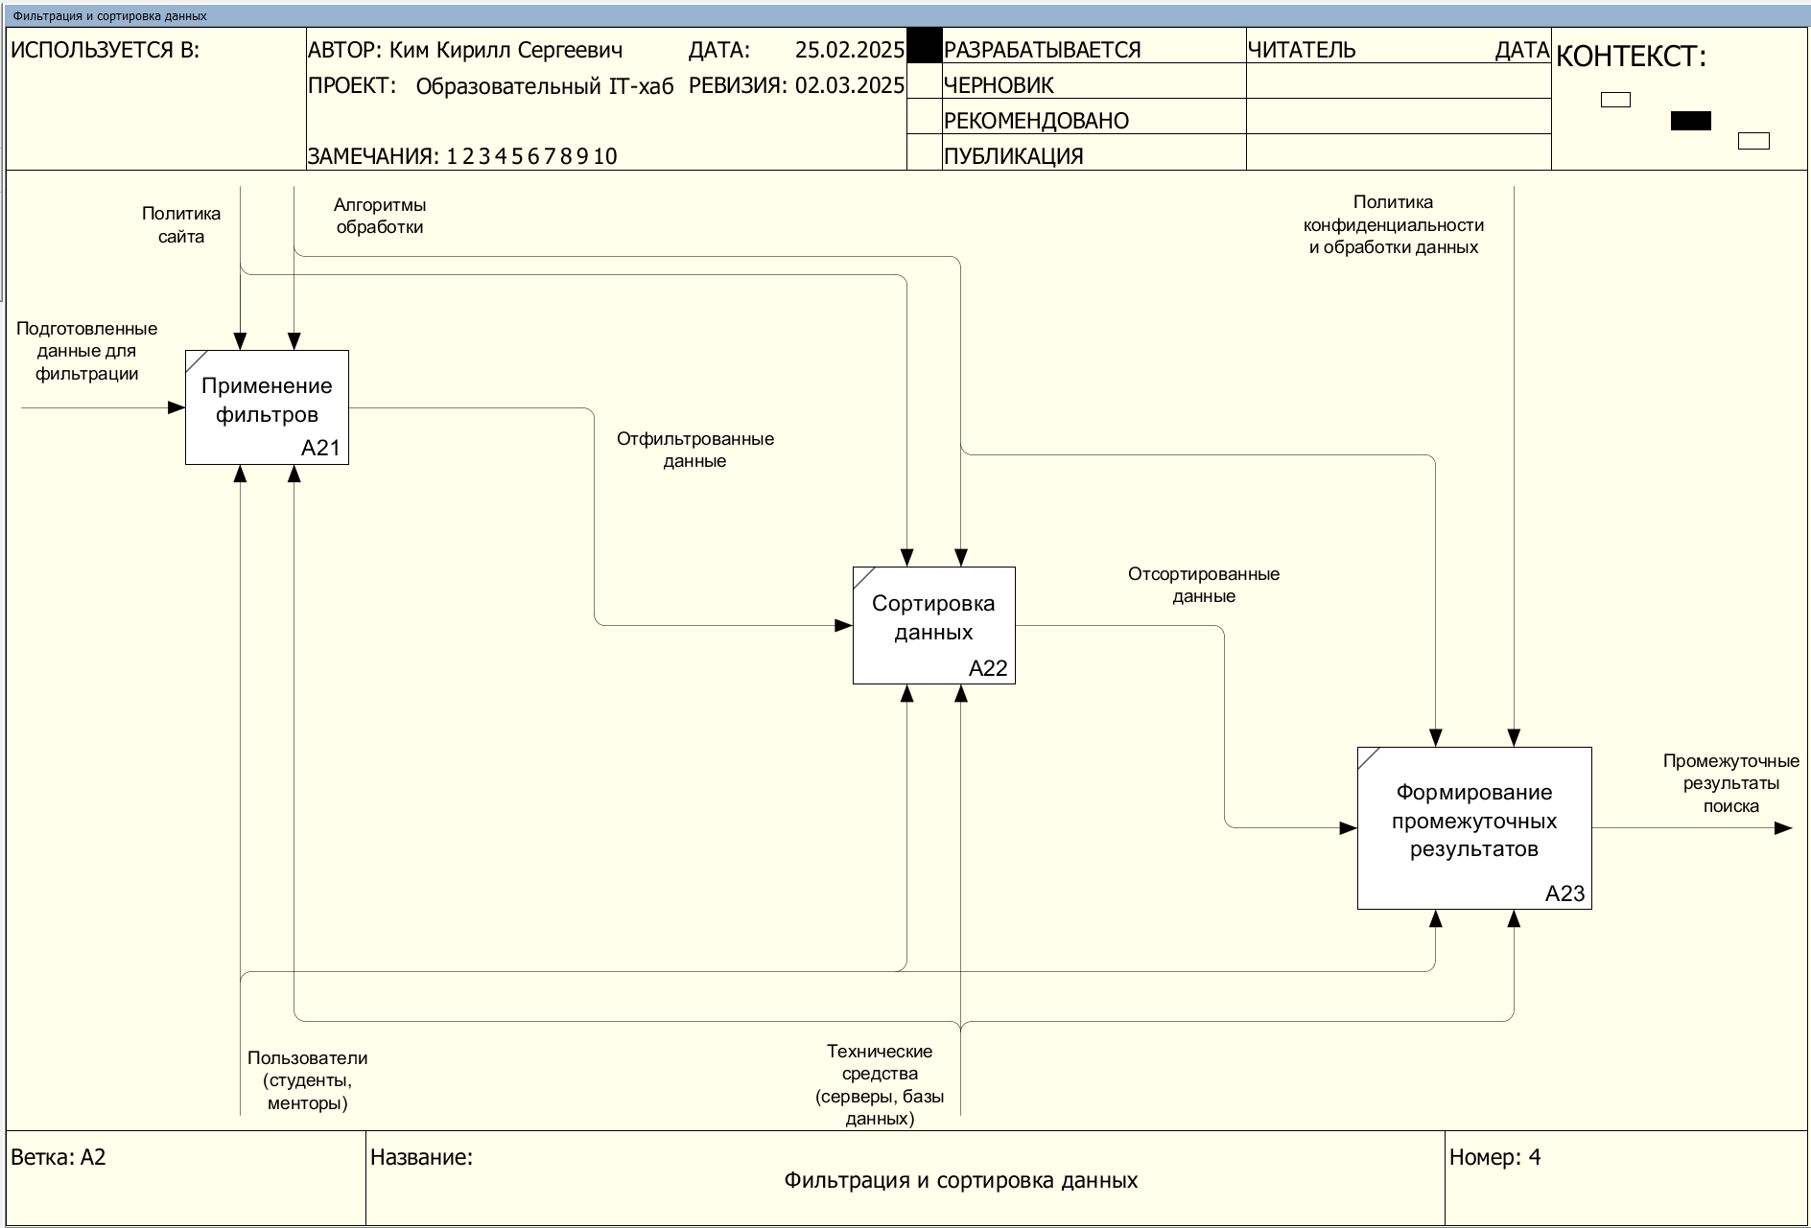

**Рисунок 5.3.3 – Декомпозиция блока «Фильтрация и сортировка данных»**

* 1. **Вывод**

В ходе работы была выполнена декомпозиция функциональной модели системы «Образовательный IT-хаб» на два уровня.

1. **ПРАКТИЧЕСКАЯ РАБОТА №6: ПРОЕКТИРОВАНИЕ МОДЕЛИ ПОТОКОВ ДАННЫХ В НОТАЦИИ DFD**
   1. **Введение**

В данной практической работе строим диаграмму потоков данных. В информационной системе «Образовательный IT-хаб» рассмотрели «Поиск курсов и стажировок». Этот блок является ключевым для системы, так как он обеспечивает основную функциональность для пользователей — поиск и выбор образовательных программ.

* 1. **Построение диаграммы потоков данных**

Блок «Поиск курсов» был декомпозирован в качестве диаграммы потоков данных, результат декомпозиции представлен на Рисунках 6.2.1-6.2.2.

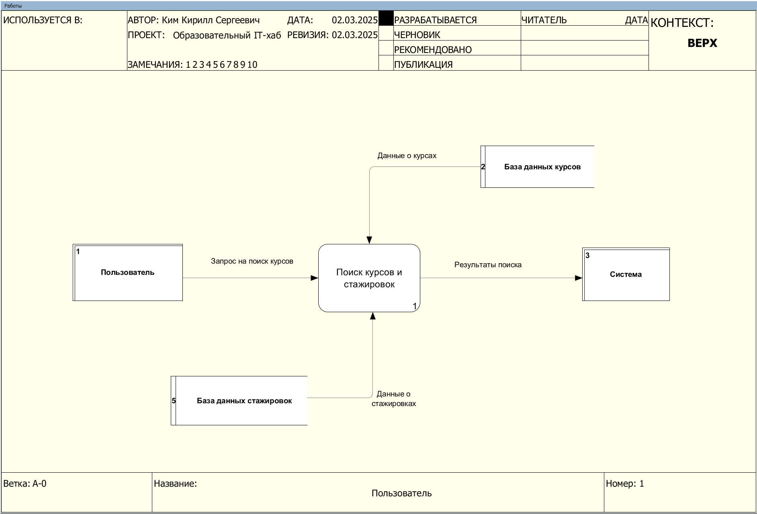

**Рисунок 6.2.1 – Диаграмма потоков данных**

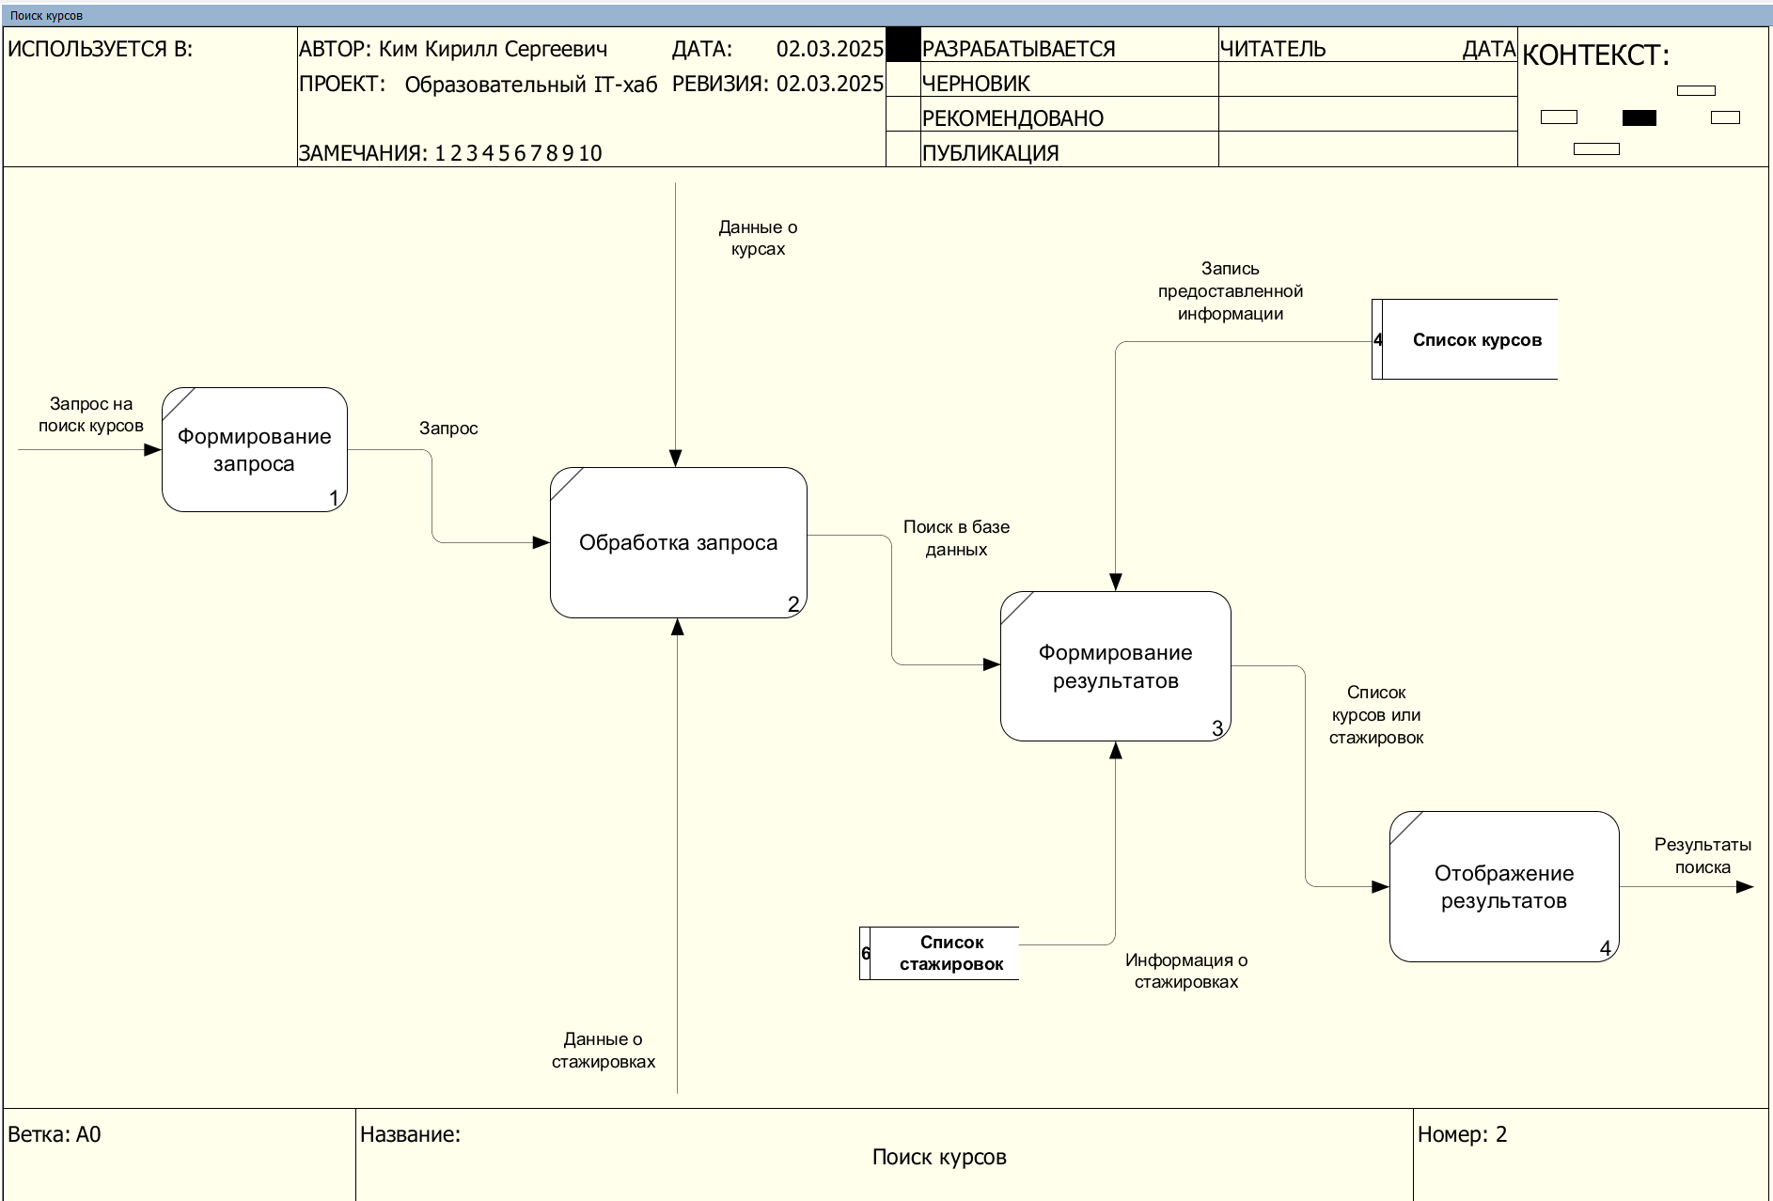

**Рисунок 6.2.2 – Декомпозиция блока «Поиск курсов и стажировок»**

* 1. **Вывод**

По итогам данной практической работы была сформирована DFD для декомпозиции блока «Поиск курсов». В диаграмме отражены действия, которые формируют задачу поиска курсов: от ввода запроса пользователем до отображения результатов.

1. **ПРАКТИЧЕСКАЯ РАБОТА №7: ПРОЕКТИРОВАНИЕ СТРУКТУРЫ ДАННЫХ И СОЗДАНИЕ ER-ДИАГРАММЫ**
   1. **Введение**

В данной практической работе строим ER-диаграмму для базы данных системы.

* 1. **Концептуальная модель базы данных**

Была построена физическая модель базы данных с использованием программы "DrawIO", результат построения представлен на Рисунке 7.2.1.

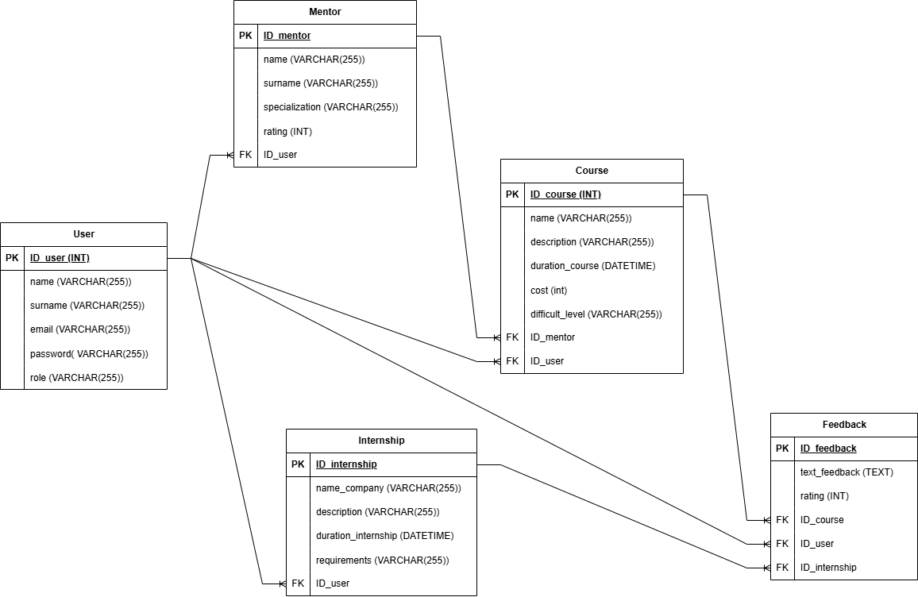

**Рисунок 7.2.1 – ER-диаграмма**

* 1. **Вывод**

В ходе выполнения практической работы была разработана ER-диаграмма для информационной системы «Образовательный IT-хаб». Были определены основные сущности (Пользователь, Курс, Ментор, Стажировка, Отзыв) и связи между ними. Диаграмма позволяет наглядно представить структуру базы данных и взаимодействие между сущностями.

1. **ПРАКТИЧЕСКАЯ РАБОТА №8: СОЗДАНИЕ ДИАГРАММЫ СОСТОЯНИЙ**
   1. **Введение**

В данной практической работе необходимо создать диаграмму состояний проектируемой информационной системы с использованием соответствующей нотации языка UML.

* 1. **Построение диаграммы состояний**

Диаграмма состояний описывает возможные состояния системы и переходы между ними, результат построения представлен на Рисунке 8.2.1.

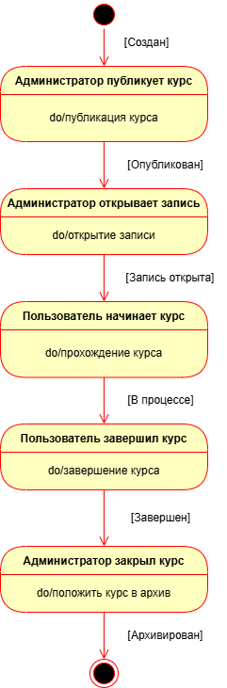

**Рисунок 8.2.1 - Диаграмма состояний для класса «Курс»**

* 1. **Вывод**

В ходе выполнения практической работы была создана диаграмма состояний для класса «Курс» в нотации UML. Диаграмма наглядно демонстрирует жизненный цикл курса, начиная с его создания и заканчивая архивацией. Это позволяет лучше понять динамику работы системы и взаимодействие между ее компонентами.

1. **ПРАКТИЧЕСКАЯ РАБОТА №9: РАСЧЕТ ИНФОРМАЦИОННОЙ ЭНТРОПИИ ПРОЕКТИРУЕМОЙ СИСТЕМЫ**
   1. **Введение**

В данной практической работе необходимо рассчитать энтропию системы для оценки неопределенности данных, так как энтропия измеряет неопределенность информации в системе.

* 1. **Наполнение системы**

Проектируемая информационная система может быть наполнена практически любым количеством элементов базы данных. Их количество ограничиваются только параметрами сервера.

В рамках данной работы система была наполнена 100 ЭСЕ. Структуризация ведется по среднему баллу, возвращаемому на запрос. Параметр может иметь целочисленное значение от 100 до 200 (курсов). В Таблице 9.2 представлены первые десять элементов системы.

Таблица 9.2 - Список элементарных семантических единиц

|  |  |
| --- | --- |
| **Наименование** | **Параметр (количество курсов)** |
| Курс | 105 |
| Курс | 115 |
| Курс | 125 |
| Курс | 135 |
| Курс | 145 |
| Курс | 155 |
| Курс | 165 |
| Курс | 175 |
| Курс | 185 |
| Курс | 195 |

* 1. **Математические расчеты**

Для дальнейшего исследования проектируемой ИС необходимо рассчитать вероятности, с которыми ЭСЕ принимает то или иное значение.

Расчеты ведутся с помощью формулы:

|  |  |
| --- | --- |
|  | (9.1) |

где n – количество благоприятных исходов (выбранного значения количество достопримечательностей,

N – общее число исходов (в данном случае – 100).

В таблице 9.2 приведены возможные значения, принимаемые ЭСЕ и их вероятности.

Таблица 9.3 – Ряд распределения

|  |  |  |
| --- | --- | --- |
| № | x (Количество записей) | P(x) |
| 1 | 10 | 0.10 |
| 2 | 15 | 0.15 |
| 3 | 12 | 0.12 |
| 4 | 8 | 0.08 |
| 5 | 10 | 0.10 |
| 6 | 12 | 0.12 |
| 7 | 10 | 0.10 |
| 8 | 8 | 0.08 |
| 9 | 10 | 0.10 |
| 10 | 5 | 0.05 |

* 1. **Расчет математического ожидания информационного блока системы**

Математическим ожиданием случайной величины называется сумма произведений всех возможных значений случайной величины на вероятности

этих значений. Рассчитаем математическое ожидание для нашей системы, взяв за случайную величину оценки учеников.

Математическое ожидание рассчитывается по формуле:

|  |  |
| --- | --- |
|  | (9.2) |

Используя данные, полученные в таблице 9.3, получаем, M(10) = 10.66 [курсов].

* 1. **Расчет дисперсии информационного блока системы**

Дисперсия рассчитывается по формуле:

|  |  |
| --- | --- |
|  | (9.3) |

Используя данные, полученные в таблице 9.3, получаем, что D(10) = 6.16 [курсов2].

* 1. **Расчет среднеквадратического отклонения**

Среднеквадратическое отклонение рассчитывается по формуле:

|  |  |
| --- | --- |
|  | (9.4) |

[курсов].

* 1. **Расчет энтропии системы**

Энтропия системы — это сумма произведений вероятностей различных состояний системы на логарифмы этих вероятностей, взятая с обратным знаком.

Энтропия рассчитывается по формуле:

|  |  |
| --- | --- |
|  | (9.5) |

Используя данные, полученные в таблице 9.3, получаем:

Н(x) = 3.321 [бит].

* 1. **Вывод**

В ходе выполнения работы были рассчитаны основные параметры проектируемой системы, включая энтропию. Полученные результаты, можно увидеть на Таблице 9.8.

Таблица 9.8 – Полученные результаты

|  |  |
| --- | --- |
| Математическое ожидание информационных блоков | 10.66 [курсов] |
| Дисперсия информационных блоков | 6.16 [курсов2] |
| СКО | 2.48 [курсов] |
| Энтропия информационного наполнения | 3.321 [бит] |

1. **ПРАКТИЧЕСКАЯ РАБОТА №10: СОЗДАНИЕ ПОЛНОГО ТЕКСТОВОГО ОПИСАНИЯ, ГЛОССАРИЯ И РАСЧЕТ ПАРАМЕТРОВ ПРОЕКТИРУЕМОЙ ИНФОРМАЦИОННОЙ СИСТЕМЫ**
   1. **Введение**

Оформить все выполненные работы в единый документ с глоссарием.

* 1. **Глоссарий**

**Курс** – образовательная программа по IT-направлению.

**Ментор** – опытный специалист, помогающий в обучении.

**Стажировка** – временная работа в компании для получения опыта.

**Энтропия** – степень неопределенности информации в системе.

**ЭСЕ (Элементарная семантическая единица)** – неделимая единица информации, используемая в системе.

* 1. **Вывод**

В ходе выполнения работы были оформлены все выполненные задания в едином файле, создан глоссарий.

# Список используемой литературы

1. Гуреев В.Н., Мазов Н.А. Использование библиометрии для оценки значимости журналов в научных библиотеках (обзор) // Научно-техническая информация. Сер.1. - 2015. - N 2. - С.8-19.

2. Колкова Н.И., Скипор И.Л. Терминосистема предметной области "электронные информационные ресурсы": взгляд с позиций теории и практики // Научн. и техн. б-ки. - 2016. - N 7. - С. 24-41.

3. Земсков А.И., Шрайберг Я.Л. Электронные библиотеки: учебник для вузов. - М.: Либерея, 2003. - 351 с.

4. Костюк К.Н. Книга в новой медицинской среде. - М.: Директ-Медиа, 2015. - 430 с.

5. Леготин Е.Ю. Организация метаданных в хранилище данных // Научный поиск. Технические науки: Материалы 3-й науч. конф. аспирантов и докторантов / отв. за вып. С. Д. Ваулин; Юж.-Урал. гос. ун-т. Т.2. - Челябинск: Издательский центр ЮУрГУ, 2011. - С.128-132.

6. Антопольский А.Б. Система метаданных в электронных библиотеках // Библиотеки и ассоциации в меняющемся мире: Новые технологии и новые формы сотрудничества: Тр. 8-й Междунар. конф. "Крым-2001" / г.Судак, (июнь 2001 г.). - Т.1. - М., 2001. - С.287-298.

7. Парфенова С.Л., Гришакина Е.Г., Золотарев Д.В. 4-я Международная научно-практическая конференция "Научное издание международного уровня - 2015: современные тенденции в мировой практике редактирования, издания и оценки научных публикаций" // Наука. Инновации. Образование. - 2015. - N 17. - С.241-252.

8. Статистические показатели российского книгоиздания в 2006 г.: цифры и рейтинги [Электронный ресурс]. - 2006. - URL: http://bookhamber.ru/stat_2006.htm (дата обращения 12.03.2009).

9. Прогноз научно-технологического развития Российской Федерации на период до 2030 года. - URL: http://government.ru/media/files/41d4b737638891da2184/pdf (дата обращения 18.05.2023).

10. Web of Science. - URL: http://apps.webofknowledge.com/(дата обращения 15.11.2016).

11. ГОСТ 7.0.96-2016* Система стандартов по информации, библиотечному и издательскому делу. Электронные библиотеки. Основные виды. Структура. Технология формирования. - М.: Стандартинформ, 2016. - 16 с